**Simple Film Database**

Táto aplikácia umožní registrovaným užívateľom recenzovať filmy(dávať im body z 10,+im pridať nejakú textovú recenziu) ktoré budú môcť meniť. Ďalej si budú môcť prezerať priemerné hodnotenia filmov a recenzie iných, čo budú môcť aj neregistrovaní použivatelia.Na profile si použivateľ bude môcť pozrieť aj svoje recenzie a hodotenia.

Podobné aplikácie:

**1.ČSFD**

[**https://play.google.com/store/apps/details?id=cz.csfd.csfdroid**](https://play.google.com/store/apps/details?id=cz.csfd.csfdroid)

**2.IMDB**

[**https://play.google.com/store/apps/details?id=com.imdb.mobile**](https://play.google.com/store/apps/details?id=com.imdb.mobile)

**3.LetterBox**

[**https://play.google.com/store/apps/details?id=com.letterboxd.letterboxd**](https://play.google.com/store/apps/details?id=com.letterboxd.letterboxd)

**MockUp:**

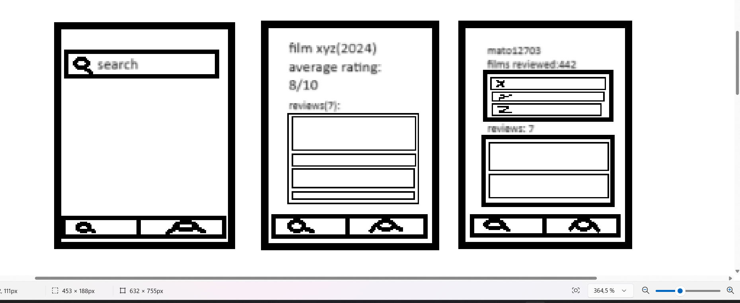

Pri počte filmov zreviewovanych bude v lište názov filmu+rok a vedľa toho ppčet bodov/10  
Pri recenziach budú napísané recenzie